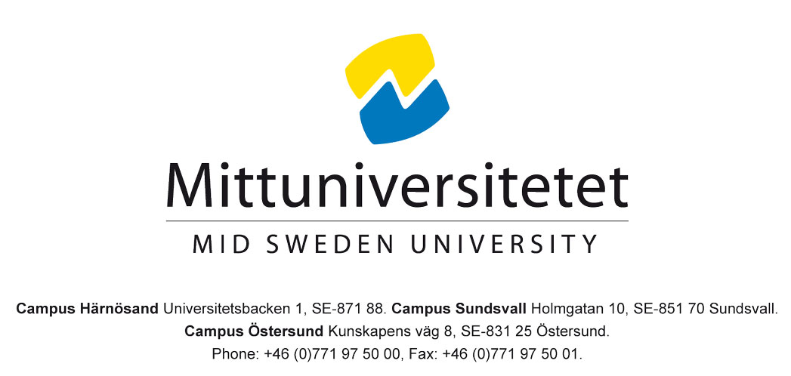

Institutionen för hälsovetenskaper - omvårdnad

Muntlig examination i grupp med skriftlig individuell inlämningsuppgift utifrån VFU.

Samuel Dooley

VT 2025
Omvårdnad

OM117G Muntlig examination i grupp med skriftlig individuell inlämningsuppgift utifrån VFU. Muntlig och skriftlig examinationsuppgift, 3,0 hp
Sjuksköterskeprogrammet 180 hp

Del 1 Bemötande
1a. Patienten känner sig inte förstådd, kanske inte tar medicin enlig ordination för de har inte förtroende för läkarens. De känner sig inte sedda. Patienten kanske inte berättar allt om sig själv utan delger bara en liten del. Det kan gå väldigt illa om man inte lyssnar på patienten på ett bra sätt. Brist på kommunikation skapar osäkerhet. Patienten blir frustrerad och arg fast de egentligen är arg på bemötande (Billger, 2017).

1b. En anställd som inte har svenska som modersmål och har svårt att både förstå och kommunicera på svenska tar en patient som sitter i rullstol in till dennes rum. Eftersom denne inte kan fråga om patienten vill ligga i sin säng eller bara sitta i sin rullstol så kan inte patientens behov tillmötesgå på ett bra sätt. Kommunikation är väldigt viktigt för patientsäkerheten.

1c. Poddens diskussioner som leds av Billger (2017) tar upp viktiga delar som är grunden för att skapa ett bra bemötande av patienter. Bemötandet gäller mellan patient och sjukvårdspersonal där det kan förekomma många situationer där man bör skapa ett bra möte. När man möter en patient så ska man se individen och personen och inte bara diagnosen. Det är viktigt att sjukvården håller hela kontakten mellan patienten och vården så att den inte bryts och patienten känner sig utlämnad. Billger (2017) förklarar att en patient har rätt att bli lyssnad på och respekterad som människa och för att detta möte ska uppstå så bör patienten bemötas med vänlighet och sjukvårdspersonalen ska visa att de lyssnar på patienten så att denne blir bekräftad och känner sig tagen på allvar.
En patient har rätt att ha tillgänglig vård och få vård inom rimlig tid. När en patient ber om hjälp så ska den få hjälp med sin vård på sina villkor. Sjukvårdspersonal måste bry sig och lyssna samt ta patientens oro på allvar och bemöta den. Ett bra bemötande innebär att man lyssnar på patienten, tar in information och tar reda på saker man inte vet om patientens bakgrund och nuvarande situation. Man ska ge utrymme för deras berättelse och man tjänar tid på ett bra bemötande eftersom det blir en klar och tydlig kommunikation där man skapar trygghet och förtroende vilket är viktigt. Patienten ska ses som en kapabel person oavsett bakgrund och situation. Då man pratar med patienten så ska man lyssna på denne, vara lyhörd och anpassa sig till samtalet (Billger, 2017).

1d. En anställd ska spola kateter på en patient som är rullstolsbunden och kan bara svara ja och nej och behöver hjälp med det mesta. Vid spolningen så förklarade han vad han gjorde, frågade om det går bra och om det känns ok. Han pratade med ett trevligt bemötande och med en lugn röst. Han pratade som om han pratade med ett barn, ingen stressfull röst eller någon form av aggressivitet. Han skapade ögonkontakt i början av proceduren då han förklarade vad han skulle göra.
Del 2 Genomförande av samtal
2.a Då man ska kommunicera med en äldre person ska samtalet anpassas efter hans eller hennes förmåga, förutsättningar samt behov (Martin, 2021, s.200). Utifrån brukarens kognitiva förmåga så planerade jag att ställa enkla frågor, sitta bredvid henne och prata lite högre så att hon hör mig tydligt men med ett positivt bemötande. Samtalet planerades att ske när hon sitter ner. När det gäller miljön så planerade jag att fråga henne var hon ville sitta under samtalet.

2.b Överföringsmodellen beskriver kommunikation som en linjär process där en sändare skickar ett budskap till en mottagare. Mottagaren tar emot och tolkar budskapet, men modellen betonar inte dialogen eller relationen mellan parterna. Fokus ligger på själva överföringen av information, och tydligheten i budskapet (Friberg & Öhlén, 2019, s. 588–589).
Den dialogiska kommunikationsmodellen betonar att kommunikation inte handlar om att en part skickar ett färdigt budskap till en annan, utan om att båda deltar aktivt i ett gemensamt meningsskapande. I modellen ses samtalet som en process där förståelsen växer fram genom interaktion, lyhördhet och anpassning. Det innebär att relationen mellan parterna är central, liksom viljan att lyssna, och ställa frågor (Friberg & Öhlén, 2019, s. 590–591).

I det kommande samtalet med brukaren så har jag valt den dialogiska kommunikationsmodellen eftersom det inte finns en entydig sändare eller mottagare och samtalet bygger på att det finns en redan etablerad relation mellan mig och brukaren. En grund för samtalet är att vara flexibel och följa samtalets gång och vara lyhörd samt visa att man lyssnar. Detta samtal kommer att vara dynamiskt eftersom jag behöver anpassa mig efter samtalets gång.

2.c Återberättande metod – när man har pratat med patienten så återberättar man det man pratat om och frågar om man har förstått dem rätt. Till exempel upprepa: så du är född i den här staden och du kommer från den här staden, stämmer det? Här ger man patienten möjlighet att korrigera (Eide & Eide, 2019, s. 166).

2.d Öppna frågor skapar en öppen situation där patienten får prata det hon eller han funderar över. Ett samtal kan öppnas genom att man ställer en öppen fråga som exempelvis Hur har du det just nu? En öppen situation skapas oftast genom att man börjar en fråga med ”vad” eller ”hur” (Eide & Eide, 2019, s. 160).

I ett samtal med en patient så är det viktigt att utforska och förstå den andres perspektiv och detta kan göras genom att uppmuntra henne eller honom att berätta. Genom att uppmuntra patienten att uttrycka och utforska sinakänslor och hur dessa kan kopplas till patientens situation (Eide & Eide, 2019, s. 161–162).

2.e Keutchafo m.fl. (2022) sammanfattar grunderna i den icke verbala kommunikationen till SURETY som står för Sit at an angle, Uncross legs and arms, Relax, Eye contact, Touch, Your intuition. Delar som jag uppmärksammat i samtal med de boende är att jag sitter snett mittemot patienten, håller en avslappnad kroppsställning har ögonkontakt med dem och anpassar mig efter patienten.
Keutchafo m.fl. (2022) förklarar att vid varje interaktion så finns 60 – 90% icke verbal interaktion, jag kan relatera detta till de patienter som jag samtalar med. Genom denna icke verbala kommunikation så kan det skickas signaler som är svåra att tolka för den äldre. Denna icke verbala kommunikation är individuell och behovsorienterad eftersom varje patient är olika och därför kan tolkandet av den icke verbal kommunikation vara olika beroende på både personalens och patientens bakgrund, deras kultur samt religiösa bakgrund. Det är viktigt att se till att patienten har förstått den icke verbala kommunikationen.

2.f Jag hade planerat att intervjua en patient efter middagen och att vi skulle göra intervjun på hennes rum, Min plan var att börja med en öppen fråga: berätta lite om dig själv. Planen var att vara flexibel var i hennes rum vi skulle sitta. Denna patient bor på ett särskilt boende med eget rum och gemensamma utrymmen med andra patienter.
Det som fungerade bra var att jag kunde prata med henne och hon ville svara på frågorna. När jag ställde direkta, strukturerade och enkla frågor så kunde hon svara på frågan. Hon förstod mig och jag förstod henne. Hon var positivt inställd till att sitta vid matbordet med de andra patienterna under intervjun. Min sittplats var ett bra val, jag satt bredvid henne vid bordet så det kändes mer som ett vanligt samtal.
Det som fungerade mindre bra var min planering att prata med henne på hennes rum för det ville hon inte. Det fungerade inte så bra att börja med en öppen fråga för hon kunde inte greppa det, då sa hon istället att hon ville ha sin macka kl. 6 istället för att svara på frågan. Efter att jag ställt min öppna fråga och sen ställde djupgående frågor så kunde hon inte svara på det eftersom det var för komplicerat att fundera på.
Under samtalet så höll jag en avslappnad sittställning och hade ögonkontakt med patienten eftersom den icke verbala kommunikationen är en viktig del att tänka på och applicera. Jag tänkte på den icke verbala kommunikationen för att föra samtalet framåt eftersom den är individuell och det är viktigt att läsa av patienten.

2.g Jag skulle ha väntat till efter hennes fika kl 6 så hon inte behövde fokusera på den tidpunkten för det tog upp hennes tankar. Om jag satt på samma typ av stol som henne vid bordet så kunde hon ha känt mer samhörighet. Efter fikat kunde vi ha gått in på hennes rum och haft en mer avslappnad miljö där hennes egna möbler finns samt foton och jag kunde ha pekat och haft de som visuellt samtalsstöd som jag kunde ställt frågor utifrån tex, vilka personer är det fotona. En annan form av hjälpmedel för att skapa ett djupare samtal är om hon fick frågorna på papper och kunde läsa den själv, men jag skulle också ha sagt frågorna. Om vi hade suttit i hennes rum kan det ha blivit en mer avslappnad miljö vilket kunde gjort det lättare för henne att tänka och svara.

2.h Jag planerade att använda dialogiska modellen eftersom det inte finns en tydlig mottagare eller sändare. Dialogen mellan mig (sändaren) och mottagaren är dynamisk där samtalet anpassas. Samtalet var planerat och anpassat till relation mellan mig och brukaren. Samtalet kunde ses som ett intuitivt samtal med stor vikt till känslor och det omedvetna. Det är viktigt att vara flexibel och att vid samtalet vara inlyssnande och lyhörd. genom att ha en dialog som skapas en helhetsuppfattning vilket är viktigt vid denna form av samtal där dialogen för samtalet framåt. Dialoger sker vid ett visst sammanhang vilket detta samtal planerades som samt tolkas utifrån sammanhanget.

Det som fungerade bra var att ställa specifika frågor om henne själv, jag frågade och hon svarade. Det som fungerade mindre bra var när jag skulle börja med samtalet och jag ställde frågor som var för svåra att svara på tex berätta om dig själv, då kunde hon inte svara och tappade fokus på vårt samtal. Jag hade ett mål med samtalet som är del av överföringsmodellen och det var att ta reda på mer om hennes bakgrund, var hon kom ifrån och genom att ha det målet så kunde jag ställa frågor. Resultatet var att jag fick veta lite mer om henne, eftersom detta är en äldre patient så var det en utmaning att kunna få svar på frågorna. Denna modell fungerade bra eftersom den var enkel och passar vid enklare samtal där man har ett mål och därefter får ett resultat utifrån samtalet.
Referenslista
Billger, O. (Programledare). (2 november 2017). Podden om bra bemötande (Nr. 27) [Poddavsnitt]. I På djupet. Socialstyrelsen. https://www.socialstyrelsen.se/podd/#27

Eide, H., & Eide, T. (2019). Omvårdnadsorienterad kommunikation: Personorientering, samarbete och etik (3 uppl. s. 160). Studentlitteratur.

Eide, H., & Eide, T. (2019). Omvårdnadsorienterad kommunikation: Personorientering, samarbete och etik (3 uppl. s. 161–162). Studentlitteratur.

Eide, H., & Eide, T. (2019). Omvårdnadsorienterad kommunikation: Personorientering, samarbete och etik (3 uppl. S. 166). Studentlitteratur.

Friberg, F., & Öhlén, J. (2019) Omvårdnadens grunder: Perspektiv och förhållningssätt. I Öhlén, J. (Red), Kommunikativa handlingar (3 uppl, s. 588-589). Studentlitteratur

Friberg, F., & Öhlén, J. (2019) Omvårdnadens grunder: Perspektiv och förhållningssätt. I Öhlén, J. (Red), Kommunikativa handlingar (3 uppl, s. 590-591). Studentlitteratur

Keutchafo, E., Kerr, J., & Baloy, O. (2022). A model for effective nonverbal communication between nurses and older patients: A grounded theory. Healthcare, 10(11), Artikel 2119. https://doi.org/10.3390/healthcare10112119

Martin, L. (2021). Kommunikation i olika åldrar. I Martin, L. (Red.), Kommunikation i vården (2 uppl., s. 200). Studentlitteratur.

